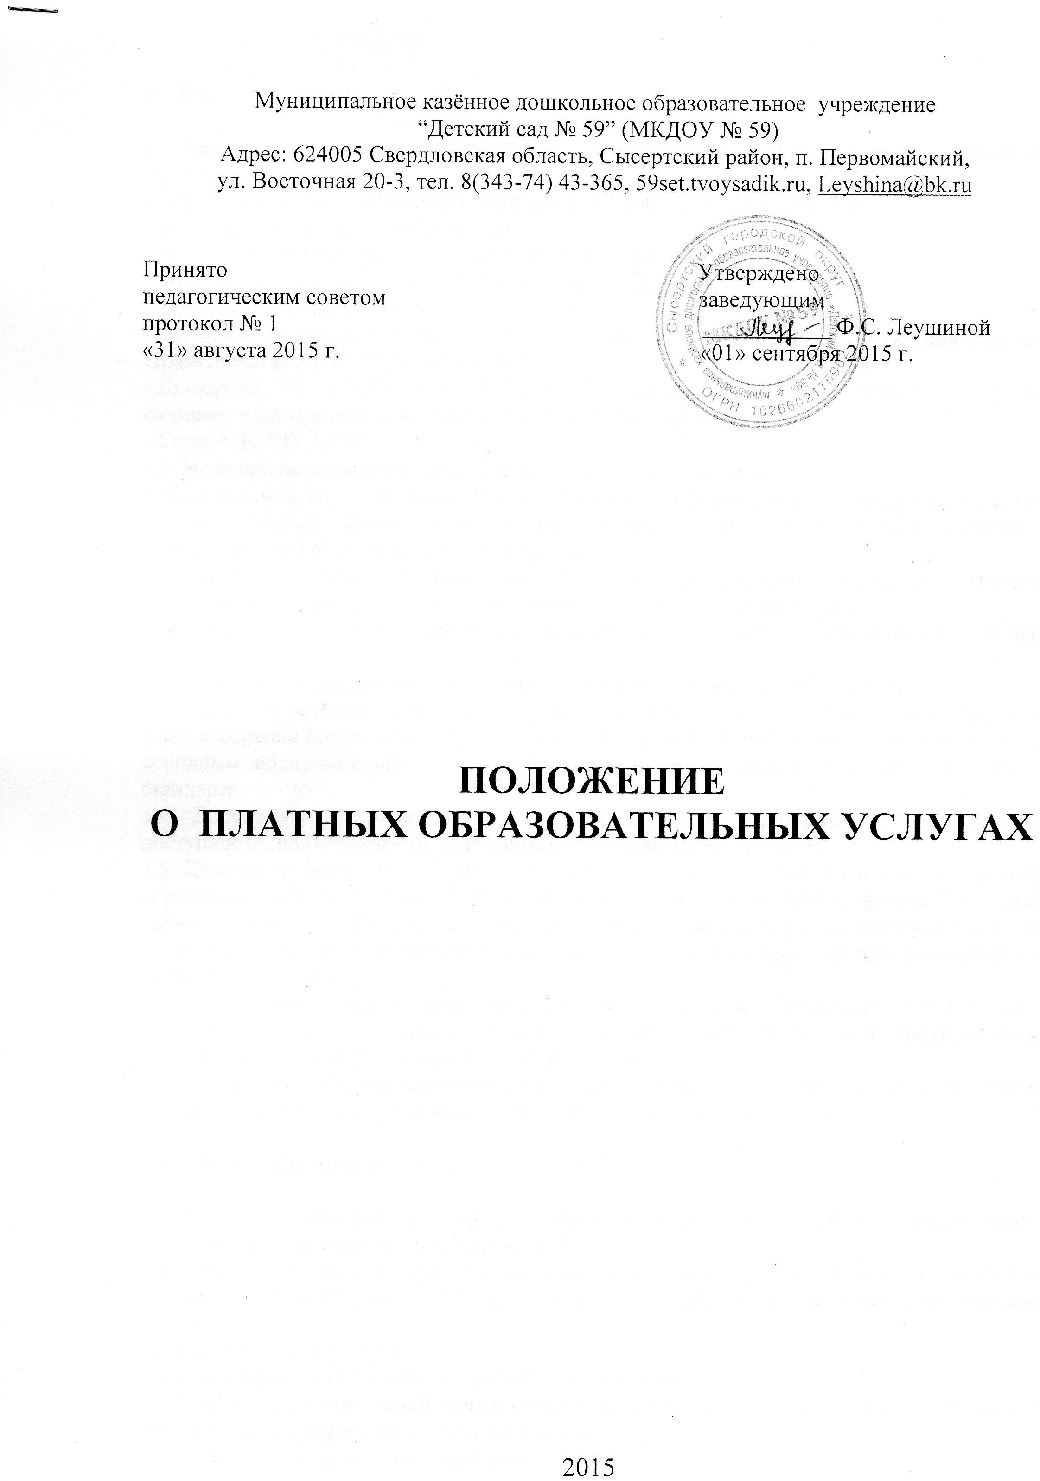

1. Общие положения

1.1 Настоящее положение разработано в соответствии со следующими нормативно-правовыми документами:
- Гражданский кодекс Российской Федерации (гл.4, 22, 25-29,39, 54, 59);
- Федеральный закон «Об образовании»;
- Федеральный закон «О защите прав потребителя»;
- Федеральный закон «О некоммерческих организациях»;
- Федеральный закон «О бухгалтерском учете»;
- «Правила оказания платных образовательных услуг», утвержденные Постановлением Правительства РФ от 15.08.2013 г. № 706;
- Приказ МО РФ от 10.07.2003 г. № 2994 «Об утверждении примерной формы договора об оказании платных образовательных услуг в сфере образования»;
- Устав МКДОУ № 59
1.2. Понятия, используемые в настоящем положении, означают:
- Платные услуги - это дополнительные образовательные, оздоровительные и другие услуги, которые предоставляются на основании запросов родителей (законных представителей) обучающихся учреждения;
- Заказчик – родитель (законный представитель), имеющий намерение заказать дополнительные платные услуги для несовершеннолетнего гражданина;
- Потребитель – обучающийся учреждения, получающий дополнительные платные услуги;
- Исполнитель – учреждение, оказывающие дополнительные платные услуги.
1.3. Дополнительные платные услуги предоставляются с целью всестороннего удовлетворения потребностей граждан и носят дополнительный характер по отношению к основным образовательным, оздоровительным и иным программам государственного стандарта.
1.4. Дополнительные платные услуги оказываются на принципах: добровольности, доступности, планируемости, нормированности, контролируемости.
1.5. Дополнительные платные услуги не могут быть оказаны взамен и в рамках основной образовательной деятельности, финансируемой учредителем. Отказ физического лица (далее – Заказчика, Потребителя) от предлагаемых дополнительных платных услуг не может быть причиной уменьшения объема предоставляемых ему учреждением основных образовательных услуг.
1.6. Требования к содержанию дополнительных платных образовательных программ определяются по соглашению сторон и должны быть выше, чем предусмотрено государственными образовательными стандартами.
1.7. Учреждение обязано обеспечить оказание дополнительных платных услуг в полном объеме в соответствии с условиями договора об оказании платных услуг.

2. Перечень платных услуг.

2.1. К дополнительным платным образовательным услугам относятся: - наименование платных услуг, прописанных в Уставе ДОУ.
2.2. ДОУ на основе договора с родителями (законными представителями) об оказании платных образовательных услуг вправе оказывать следующие дополнительные платные услуги:
1)образовательные услуги:
- формирование предпосылок к учебной деятельности;
- обучение изобразительной деятельности, театрализованной деятельности, певческим навыкам, хореографии, иностранному языку;
- индивидуальные занятия с логопедом;
- индивидуальные занятия с психологом;
- индивидуальное обучение на дому детей с ограниченными возможностями здоровья;
- обучение игре на музыкальных инструментах;
- организация спортивных секций;
- организация праздников и развлечений на дому;
2)оздоровительные услуги:
- массаж;
- лечебная физкультура;
- физиотерапия;
- ароматерапия;
3)иные услуги:
- организация вечерних групп, групп выходного дня;
- консультативно-профилактическая работа по запросам населения;
- организация летнего отдыха детей.
2.3. По желанию и письменному согласию родителей (законных представителей) учреждение может представлять Заказчику разовую (однократную) дополнительную платную услугу путем привлечения третьих лиц на оказание данной услуги.

3. Условия и порядок оказания дополнительных платных услуг.

4.1. Перечень дополнительных платных услуг и их стоимость устанавливается на основании прейскуранта, утвержденного ДОУ.
4.2. Для организации дополнительных платных услуг учреждение обязано:
4.2.1. Создать условия для качественного оказания дополнительных платных услуг.
4.2.2. Обеспечить кадровый состав и оформить трудовые соглашения по оказанию дополнительных платных услуг с соответствующими специалистами и работниками, осуществляющими административное и техническое обеспечение процесса.
4.2.3. Издать приказ об организации дополнительных платных услуг. Определить ответственных лиц и состав участников временного творческого коллектива.
4.2.4. Утвердить: расписание дополнительных платных услуг, штатное расписание, должностные инструкции, программы по дополнительным услугам, учебный план, годовой календарный учебный график.
4.2.5. Обязать педагогов, специалистов ведение табелей посещаемости платных услуг и своевременно предоставлять их в бухгалтерию.
4.2.6. Составить смету доходов и расходов на дополнительные платные услуги.
4.2.7. Оформить договор с Заказчиком (родителями, законными представителями, иными организациями) на оказание платных услуг в соответствии с действующим законодательством.
В договоре об оказании платных образовательных услуг, указываются :
- стоимость платных образовательных услуг и порядок их оплаты;
- полное наименование учреждения, предоставляющего услуги;
- сведения об исполнителе и заказчике;
- предмет договора;
- обязанности Исполнителя;
- обязанности Заказчика;
- права Исполнителя, Заказчика, Потребителя;
- цена или стоимость услуги;
- оплата услуг;
- основание изменения и расторжения договора;
- ответственность за неисполнение или ненадлежащее исполнение по настоящему договору;
- срок действия договора и другие условия.
4.3. Дополнительные платные услуги оказываются учреждением при наличии:
- лицензии;
- прейскуранта, утвержденного учредителем;
- дополнительных образовательных программ;
- заявлений на предоставление дополнительных платных услуг от Заказчика;
- договоров на оказание дополнительных платных услуг.
4.4. Платные образовательные услуги не могут быть оказаны вместо образовательной деятельности, финансовое обеспечение которой осуществляется за счет бюджетных ассигнований местного бюджета. Средства, полученные ДОУ при оказании таких платных услуг, возвращаются оплатившим эти услуги лицам.
4.5. ДОУ вправе осуществлять за счёт средств физических и (или) юридических лиц образовательную деятельность, не предусмотренную установленным муниципальным заданием либо соглашением о предоставлении субсидии на возмещение затрат, на одинаковых при оказании одних и тех же услуг условиях
4.6. ДОУ обязано создать условия для оказания дополнительных платных услуг с учетом требований по охране труда и безопасности здоровья обучающихся.
4.7. ДОУ обязано довести до Заказчика (Потребителя), в том числе путем размещения в удобном для обозрения месте, информацию следующего содержания:
4.7.1. Наименование и местонахождение ДОУ, сведения о наличии лицензии на правоведения образовательной деятельности, свидетельства о государственной аккредитации с указанием регистрационного номера, срока действия и органа, их выдавшего.
4.7.2. Положение о предоставлении платных услуг (локальный акт учреждения).
4.7.3. Утвержденный перечень платных услуг и порядок их предоставления.
4.7.4. Стоимость платных услуг и порядок их оплаты.
4.7.5. Информацию по требованию Заказчика (Потребителя) в соответствии с законодательством и другие, относящиеся к договору и соответствующей дополнительной платной услуге, сведения.
4.8. Годовой отчет о поступлении и расходовании средств от оказания дополнительных платных услуг, размещается на официальном сайте учреждения.

5. Права и обязанности Заказчика (Потребителя) услуг.

5.1. До заключения договора и в период его действия учреждение обязано предоставить Заказчику достоверную информацию о себе и об оказываемых дополнительных платных услугах. Информация должна содержать сведения о предоставлении дополнительных платных услуг в порядке и объеме, которые предусмотрены Правилами, федеральными законами «О защите прав потребителей», «Об образовании в Российской Федерации». Сведения должны соответствовать информации, размещенной на официальном сайте ДОУ.
5.2. Учреждение обязано заключить договор с Заказчиком (Потребителем) на оказание выбранной Заказчиком (Потребителем) услуги из утвержденного перечня услуг, оно не вправе оказать предпочтение одному Заказчику (Потребителю) перед другим в отношении заключения договора, кроме случаев, предусмотренных законодательством Российской Федерации.
5.3. Договор заключается в письменной форме, составляется в двух экземплярах, один из которых находится в учреждении, другой у Заказчика (Потребителя).
5.4. За неисполнение либо ненадлежащее исполнение обязательств по договору Исполнитель и Заказчик (Потребитель) несут ответственность, предусмотренную договором и законодательством Российской Федерации.
5.5. Если Исполнитель своевременно не приступил к оказанию дополнительных платных услуг или если во время оказания дополнительных платных услуг стало очевидным, что оно не будет осуществлено в срок, Заказчик (Потребитель) вправе потребовать от Исполнителя определить новый срок предоставления услуги.
5.6. Заказчик обязуется своевременно вносить плату за предоставленные ему дополнительные платные услуги по факту получения услуги (согласно табелям посещаемости дополнительной платной услуге). Оплата вносится в установленном размере до ____ числа следующего месяца после предоставления услуги.
5.7. Договор об оказании платных образовательных услуг может быть расторгнут в одностороннем порядке ДОУ в случае просрочки оплаты стоимости платных образовательных услуг, а также в случае, если надлежащее исполнение обязательства по оказанию платных образовательных услуг стало невозможным вследствие действий (бездействия) воспитанника.

6. Ответственность учреждения за оказание платных услуг.

6.1. В соответствии с законодательством Российской Федерации учреждение, оказывающее дополнительные платные услуги, в лице руководителя несет ответственность перед Заказчиком (Потребителем) за неисполнение или не надлежащее исполнение условий договора, несоблюдение требований, предъявляемых к оказанию дополнительных платных услуг.
6.2. Должностные лица, специалисты, виновные в нарушении установленных требований при оказании дополнительных платных услуг, несут ответственность в установленном законодательством порядке.

7. Порядок получения и расходования средств.

7.1. На оказание дополнительной услуги составляется смета доходов и расходов. Смета разрабатывается ДОУ и утверждается.
7.2 Доходы от оказания дополнительных услуг перечисляются на лицевой счет учреждения.
7.3. Учреждение вправе по своему усмотрению расходовать средства, полученные от оказания дополнительных или иных услуг, в соответствии со сметой расходов и доходов (развития и совершенствования образовательного процесса, развитие материальной базы учреждения, увеличение заработной платы работникам и т. д.). Расходование денежных средств, полученных от оказания дополнительных услуг, утверждается руководителем по согласованию с Наблюдательным советом.

8. Порядок рассмотрения споров.

8.1. Спорные вопросы, возникающие в процессе оказания дополнительных платных услуг, могут быть улажены в индивидуальном порядке с руководителем учреждения. В случае несогласия сторон вопросы урегулируются в судебном порядке.

